**新 书 推 荐**

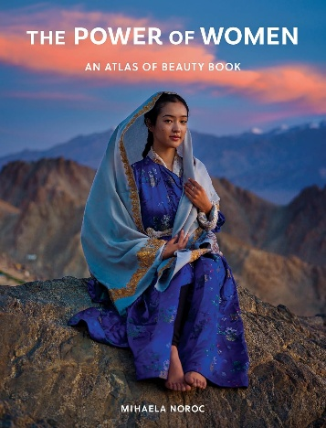**中文书名：****《女性力量：美之图鉴》**

**英文书名：****THE POWER OF WOMEN: An Atlas of Beauty Book**

**作 者：Mihaela Noroc**

**出 版 社：Andrews McMeel Publishing**

**代理公司：Defiore/ANA/Jessica Wu**

**页 数：352页**

**出版时间：2025年3月**

**代理地区：中国大陆、台湾**

**审读资料：电子稿**

**类 型：摄影**

**版权已授：英国、德国、罗马尼亚**

**作者前作《美之地图》授权中国大陆（版权已回归）、英国、罗马尼亚、德国、日本、韩国**

**亚马逊畅销书排名：**

**#22 in Photojournalism (Books)**

**#41 in Photo Essays (Books)**

**#85 in Portrait Photography**

**内容简介：**

**著名摄影师、**[**《美之地图》**](http://www.nurnberg.com.cn/book/book_show.aspx?id=67273&author_id=49636)**（*The Atlas of Beauty: Women of the World in 500 Portraits*）的作者米哈埃拉·诺罗克（****Mihaela Noroc）推出新作《女性力量：美之图鉴》。这是一本令人惊叹的摄影集，汇集了来自全球各地女性的照片、故事以及她们分享的经验与教训。**

米哈埃拉·诺罗克的最新摄影作品集《女性力量》展示了充满力量的故事和散文，灵感来源于她在全球拍摄女性时所积累的深刻经历。

作为2017年畅销书《美之地图：500幅肖像中的世界女性》的后续作品，这本新合集收录了来自日本、印度、秘鲁和美国等约60个国家的500幅令人惊叹的肖像作品。

《女性力量》不仅仅是一本影集，对于所有希望从米哈埃拉拍摄的女性和米哈埃拉本人身上汲取宝贵经验的人来说，它是灵感和勇气的宝贵源泉。这本摄影集蕴含了关于努力工作、坚韧不拔、生存以及在万事万物中寻找快乐和目标的经验，对于那些寻求自身独特内在力量的人来说，这是一次变革之旅。

**作者简介：**

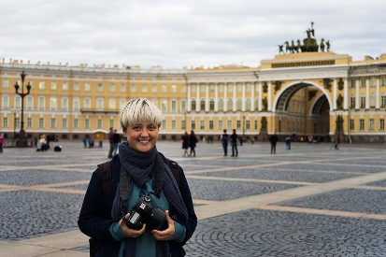**米哈埃拉·诺罗克（Mihaela Noroc）**是一名罗马尼亚摄影师，十多年来她一直在世界各地旅行，用相机捕捉世界各地女性独特的美和多样性。她在旅行中创作的第一本书是《美之地图：500幅肖像中的世界女性》。她的作品曾被《时代周刊》《华尔街日报》《福布斯》《魅力》（*Glamour*）和CNN等媒体报道。

在游历了100多个国家，结识了数千名女性之后，米哈埃拉认为这并不是道路的终点，而仅仅是个开始。她梦想将《美之地图》打造成一个终身项目，弘扬人类美好的一面，为建设更美好的世界做出贡献，无论贡献大小。

**内页样张：**

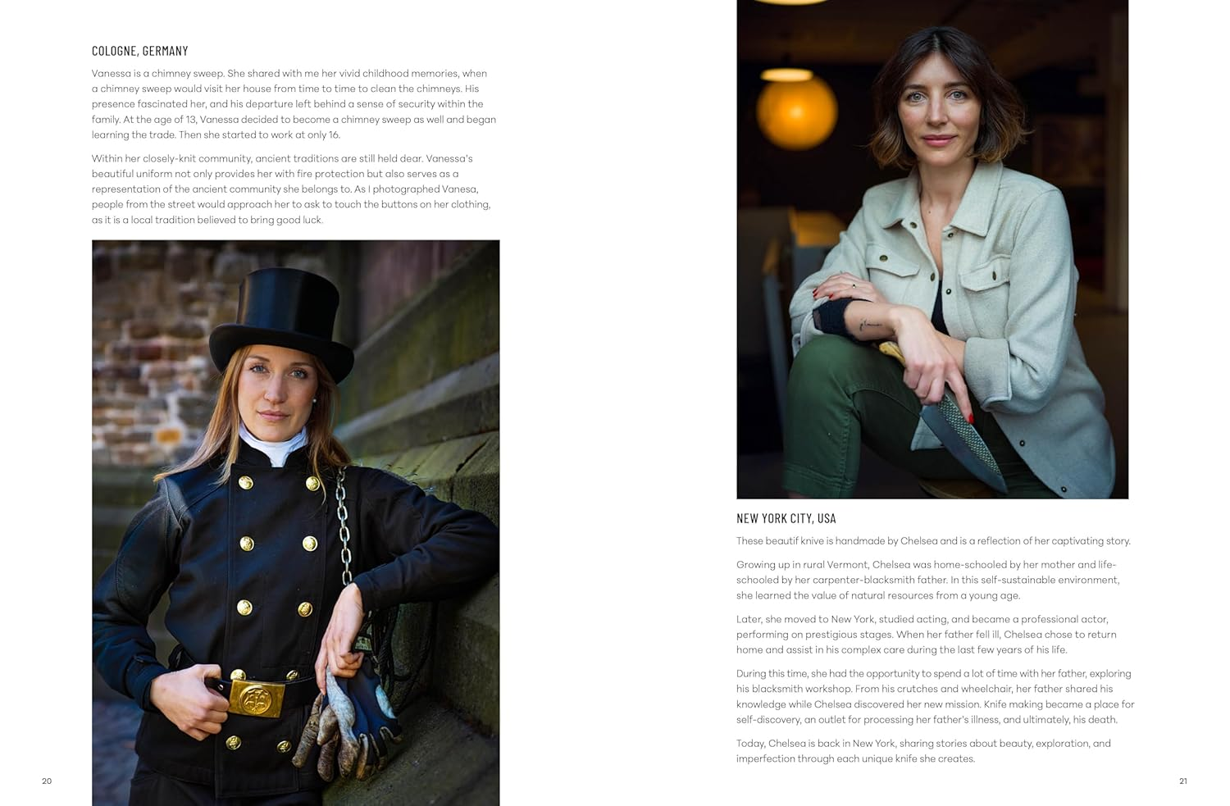

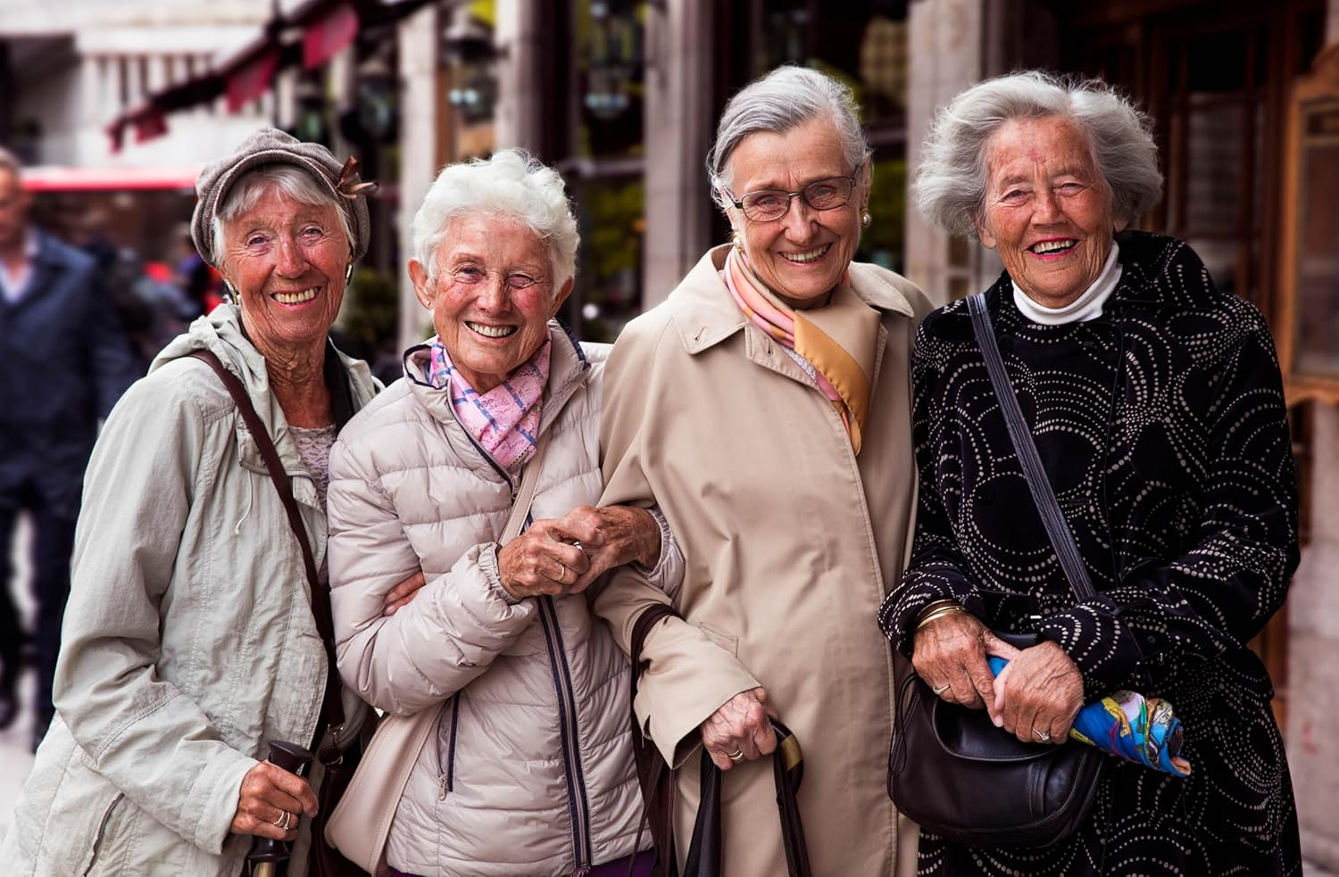

**感谢您的阅读！**

**请将反馈信息发至：版权负责人**

**Email**：[**Rights@nurnberg.com.cn**](mailto:Rights@nurnberg.com.cn)

安德鲁·纳伯格联合国际有限公司北京代表处

北京市海淀区中关村大街甲59号中国人民大学文化大厦1705室, 邮编：100872

电话：010-82504106, 传真：010-82504200

公司网址：[http://www.nurnberg.com.cn](http://www.nurnberg.com.cn/)

书目下载：<http://www.nurnberg.com.cn/booklist_zh/list.aspx>

书讯浏览：<http://www.nurnberg.com.cn/book/book.aspx>

视频推荐：<http://www.nurnberg.com.cn/video/video.aspx>

豆瓣小站：<http://site.douban.com/110577/>

新浪微博：[安德鲁纳伯格公司的微博_微博 (weibo.com)](https://weibo.com/1877653117/profile?topnav=1&wvr=6)

微信订阅号：ANABJ2002

